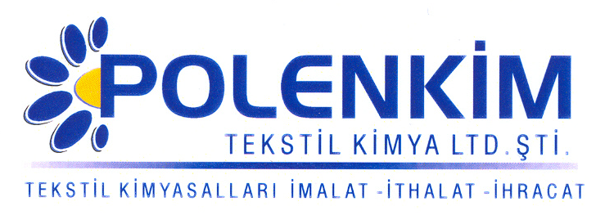

POLENSOFT NPE

Polensoft NPE, tüm tekstil ürünleri için geliştirilmiş bir polietilen emülsiyonudur.

KARAKTERİSTİKLER

Görünüş : Turbid likit
pH : 7,0 + 0,5
Sp.gr : ~ 1,0
İyoniye : Noniyonik
Çözünürlük : Su ile her oranda kolayca karışır.

ÖZELLİKLERİ

- Tek başına ve reçinelerle birlikte kullanılabilir.
- Ürüne yumuşak/kaygan bir tuşe kazandırır.
- Dikiş esnasında iğne ısınmasını engelleyerek, delik yanmasını ve büyümesini engeller.
- Konfeksiyonda makasların rahat çalışmasını sağlar.
- Hem emdirme, hem çektirme metoduyla uygulanabilir.

KULLANIM ALANLARI VE ŞEKLİ

Fular (Emdirme) Çektirme

Kullanım Miktarı 20 - 80 gr/lt 2 - 4 gr/lt
pH 6,0 + 0,5 5 + 0,5
Pic-up 70 - 80 %
Sıcaklık 40 - 50 ⁰C

SAKLAMA KOŞULLARI

Sıcaktan ve soğuktan korunduğunda orijinal ambalajında en az 6 ay özelliklerini muhafaza eder.

Teknik bültenlerimizde yer alan bilgi ve açıklamalar, tamamen ürünün kullanım koşulları ve metotlarının anlaşılması ile ilgili olup, uygulamada ortaya çıkabilecek olan farklılıklar için bağlayıcılık oluşturmaz.
_______________________________________________________________________________
Tel: (0224) 211 33 36 (pbx) Fax: (0224) 211 37 95 BUTTİM (Bursa Uluslararası Tekstil Ticaret Merkezi) B Blok Kat:5 No:1423 www.polenkim.com

